МИНИСТЕРСТВО ЗДРАВООХРАНЕНИЯ ИРКУТСКОЙ ОБЛАСТИ

Областное государственное бюджетное профессиональное образовательное учреждение
«Иркутский базовый медицинский колледж»

МЕТОДИЧЕСКАЯ РАЗРАБОТКА
ТЕОРЕТИЧЕСКОГО ЗАНЯТИЯ
ПО ТЕМЕ:
«Сестринский уход при заболеваниях щитовидной железы»
ДЛЯ ПРЕПОДАВАТЕЛЯ
ПМ 02 «Участие в лечебно-диагностическом и реабилитационном
процессах»

для специальности 34.02.01. Сестринское дело

Иркутск 2024

Рассмотрена на заседании ЦМК ПМ | Утверждаю
Протокол № 5 от 24 января 2024 г. | Директор Е.В. Рехова
Председатель ЦМК Нижегородцева Е.А. | Приказ № 6-а от 26 января 2024 г.

Разработчик: Фарафонова С. Б. – преподаватель высшей квалификационной категории ОГБПОУ ИБМК.

Пояснительная записка

Методическая разработка теоретического занятия составлена в соответствии с требованиями Федерального Государственного образовательного стандарта по специальности 34.02.01.«Сестринское дело» и программой ПМ 02 «Участие в лечебно – диагностическом и реабилитационном процессах» МДК 02.01.«Сестринский уход в терапии».
ФГОС СПО по специальности 34.02.01 Сестринское дело одним из требований к условиям реализации программы подготовки специалистов среднего звена определяет « использование в образовательном процессе активных и интерактивных форм проведения занятий в сочетании с внеаудиторной работой для формирования общих и профессиональных компетенций обучающихся».
Использование в процессе обучения активных методов обучения, наряду с традиционными, способствует лучшему усвоению изучаемого материала, более глубокому его пониманию.

Введение

На сегодняшний день болезни щитовидной железы представляют серьезную проблему эндокринологии и терапии в целом. в связи с нарушением качества жизни и инвалидизации пациентов.
Несмотря на существенные успехи, достигнутые в течение второй половины минувшего столетия в лечении и профилактике гипо и гипертиреоидных состояний в последний годы стало очевидно, что данная проблема еще не решена и сохраняет свою актуальность и в наши дни.
Роль медицинской сестры очень важна в процессе диагностики, лечения и профилактики данного заболевания как в условиях стационара, так и в амбулаторных условиях. Владение полной информацией о заболевании позволит медицинской сестре грамотно и профессионально выстроить сестринский уход при болезнях щитовидной железы, помочь пациенту, зная его основные и второстепенные проблемы. В основе формирования знаний, умений, практического опыта, профессиональных компетенций лежит материал, изучаемый в рамках текущего теоретического занятия. Предоставляемая информация соответствует современным научно – практическим представлениям и согласуется с клиническими рекомендациями 2020 г Российского министерства здравоохранения.
Данная методическая разработка позволит преподавателю мотивировать студентов на более активное восприятие нового материала, а также оптимизирует процесс освоения новых знаний в условиях проведения активных форм и методов обучения.
На современном этапе наблюдается снижение уровня качества образования в целом, в том числе и качества средне – специального образования. Причин этого множество, но одна из главных – низкая мотивация студентов к обучению. Одним из путей решения этой проблемы может быть внедрение современных методов обучения в организацию образовательного процесса в медицинском колледже. В качестве активной формы обучения выбрана проблемная лекция с элементами кейс технологий с использованием мультимедийной презентации.
Эти методы хороши тем, что достаточно легко применимы в медицинских образовательных учреждениях, в том числе и средне-специального звена.
Таким образом для оптимизации учебного процесса можно лекции совмещать с «кейс-технологиями». и сделать процесс обучения более интересным.

При использовании данного метода студенты имеют возможность не только хорошо усваивать учебный материал, но и задуматься о возможных медицинских проблемах, продемонстрированных на реальных медицинских примерах и выразить свое мнение, подкрепляя его качественными аргументами.
Данный метод приобщает студентов к нормам и ценностям гражданского научного и профессионального сообщества, а так же адаптирует их к условиям современного общества, учит умению анализировать, принимать решения в условиях различных обстоятельств, четко формулировать свою точку зрения, помогает формироваться профессионально. В студенческой аудитории часто складывается потребительское отношение к обучению. Чтобы приобщить студентов к познанию, пониманию учебного материала , используют различные варианты представления материала, а особенно активно используют профессиональные кейсы. Благодаря использованию таких инструментов студент не только приобщается к результатам научного поиска и расширяет научно-информационное поле, учится легко структурировать научную информацию под руководством преподавателя, но и расширяет представление о значимости науки и научных исследований для совершенствования своей будущей профессиональной деятельности.
В связи с тем, что возрастает требование к разносторонней и глубокой профессиональной подготовке специалистов, у студентов важно развивать способность свободно ориентироваться в информационно-профессиональном пространстве и понимать условия обеспечения успеха в профессии.
Основное предназначение «кейс-технологий» - обучать способам решения практика-ориентированных образовательных, неструктурированных, научных или профессиональных проблем. Специфика данной технологии состоит в том, чтобы создать кейс и разработать методику его использования в учебном процессе. Отличительная особенность кейс-метода состоит в создании проблемной ситуации на основе фактов реальной жизни или профессиональной деятельности. Кейс – существенно отличается от традиционных учебных задач, упражнений и лекций. Кейсы – события и ситуации из реальной жизни и практики конкретных людей. Кейсы допускают множество решений и различных путей их поиска.
Известно, что критически осмыслить свое собственное понимание можно только в том случае, если взглянуть на него со стороны. Для того чтобы вывести будущего специалиста на этапе профессиональной подготовки на новый уровень понимания трудностей и специфики в профессии и способствовать развитию интереса к профессии используют кейсы с заранее запланированными ошибками или нестандартно текущими клиническими случаями.

Осознание заблуждения или своего незнания в отношении проблем, с которыми сталкивается специалист в решении профессиональных задач, для студента является своего рода толчком к пониманию важности своей подготовки на новый уровень.
Внедрение «Кейс-технологий» как метода современных образовательных технологий в организацию образовательного процесса медицинского колледжа позволяет повышать уровень усвоения профессиональных и общих компетенций студентов. Данная образовательная технология актуальна в условиях медицинского колледжа. Учебное занятие по данной технологии строится с учетом специфики медицинской проблемы. Это позволяет формировать высокопрофессионального выпускника.
Основными принципами представления информации в кейс-методах являются доступность и простота содержания, точность фактов, высказываний и формулировок, ясность мысли. При разработке кейса необходимо учитывать следующее:
- Соответствие кейса цели его создания и применения;
- Актуальность и типичность отбираемых ситуаций или событий;
- Определение уровня их сложности;
- Демонстрацию ярких примеров из каждого типа отбираемых событий и ситуаций;
- Определение и раскрытие потенциала таких ситуаций в развитии аналитического мышления;
- Дискуссионный характер обсуждения событий или способов решения жизненных ситуаций;
- Отбор ситуаций, допускающих различные варианты решения.

На практике применяются, так называемые, живые и мертвые кейсы. К «мертвым» кейсам относятся те, в которых содержится вся необходимая для анализа информация. Для «оживления» кейса необходим поиск дополнительной информации. Это позволит кейсу развиваться и оставаться актуальным в решении образовательных проблем длительное время.
Основные этапы создания кейс-технологии:
1-й этап.
Определить цель создания кейса. Например, обучение эффективным коммуникациям в условиях конкретной социальной группы (в нашем случае медицинский работник-пациент).
2-й этап.
Соотнести отобранные ситуации и события с главной целью работы с этой информацией.

3-й этап.
Провести предварительную работу по поиску источников информации для кейса, убедиться в том, что информация доступна для студентов (Интернет-ресурсы, печатные издания).
4-й этап.
Собрать информацию и данные для кейса, используя различные источники.
5-й этап.
Подготовить первичный материал для представления его в кейс.
6-й этап.
Оформить кейс в каком-то определенном виде, доступном для других пользователей.
7-й этап.
Обсудить кейс с привлечением как можно большей аудитории и получить экспертную оценку коллег перед его использованием со студентами. При необходимости откорректировать и внести изменения в кейс, если таковые требуются.
8-й этап.
Подготовить методические рекомендации по использованию кейса. Разработать возможные вопросы и задания для студентов для введения дискуссий и презентаций кейса, описать предполагаемые действия студентов и преподавателя в момент обсуждения кейса.
Кроме того, не маловажным аспектом является метод представления кейса перед студенческой аудиторией. Существуют различные формы и виды представления конкретных ситуаций в кейсах. Конкретные ситуации могут быть представлены в различном объеме – от нескольких предложений до нескольких страниц информации. В начале внедрения метода кейсов в обучение следует предлагать студентам малые кейсы.
Кейс может содержать описание одного события или сразу нескольких.
Конкретные ситуации могут быть представлены в печатном виде, с включением в текст фотографий, диаграмм, таблиц и т.д. Это придает кейсу большую наглядность и делает его более привлекательным для аудитории. Таким же образом, конкретные ситуации могут быть представлены в виде мультимедийных презентаций, которые включают не только текстовую информацию и фото, но и видео материалы, что является еще более информативным.
Использование кейсов в процессе обучения осуществляется чаще при помощи использования элементов опроса, дискуссии в малых группах , интегрированных в кейс. В ходе закрепления материала применяется метод работы малыми группами.

Это позволяет продвигать метод интерактивного обучения. При этом методе обучения все студенты участвуют в работе, развивают компетенции сотрудничества, умения слушать других участников группы, вырабатывать общее решение.Цель работы малыми группами : выявление нарушенных потребностей, проблем пациента с формированием предварительного диагноза, составлением плана сестринских вмешательств.
Преподавателю необходимо четко организовать и контролировать участников. Преподаватель, задавая вопросы, направляет внимание студентов на определенную информацию, рекомендует применять те или иные аналитические методы. При успешном руководстве дискуссией преподаватель добивается участия в ней всех участников.
В ходе работы в малых группах, студенты оценивают ситуацию, анализируют ее и предлагают свои решения. Данный метод развивает у студентов аналитические и коммуникативные навыки, учит четко выражать именно свои мысли.
. Чем больше кейсов учащиеся проанализируют, тем больше готовых схем у них будет для действий в аналогичных ситуациях в реальной рабочей обстановке. первостепенное значение придаем кейсам, обучающим принятию решений и решению проблем. Студентам предлагается осмыслить реальные клинические ситуации, описание которых одновременно отражает какую-либо проблему и требует использовать определенный комплекс знаний, необходимых при разрешении данной проблемы.

В качестве примера предоставляется «живой кейс» с терапевтической проблематикой из реальной жизни:

Пациентка ., 57 лет на приеме у эндокринолога. Предъявляет жалобы на депрессивное настроение, « потеряла радость жизни», « страх онкологического заболевания», склонность к запорам. За предыдущий месяц похудела на 3 кг. Из анамнеза: проживает в Иркутской области с детства. Родилась в Мурманской области, во беременности мама пациентки работала на апатитовых рудниках. У родственников болезней щитовидной железы не отмечает. С подобными жалобами к врачу ранее не обращалась. Вышеперечисленные жалобы стали беспокоить в течение 6 месяцев. Объективно: Рост – 165 см, вес – 78 кг. Кожные покровы сухие, холодные, бледные – желтушные. Ногти сухие ломкие, волосы без выраженных изменений.. Пульс – 60 в минуту, артериальная гипертензия ( 140/89 – 160) мм рт ст. Щитовидная железа не видна на глаз. При пальпации щитовидная железа пальпируется с трудом, безболезненная. Регионарные лимфатические узлы не увеличены. Дополнительно: УЗИ щитовидной железы: Расположение обычное. Размеры: Перешеек 3 мм. Правая доля 15 -17-50 мм. Левая доля 16 – 17 -52 мм. Контуры: бугристые. Эхогенность: смешанная. Структура: диффузно – неоднородная. Очаговые изменения. Васкуляризация железы: умеренно повышена.
Вопросы: 1. Сформулируйте предварительный диагноз. 2. Возможные причины изменений щитовидной железы. 3. Какие дополнительные методы обследования необходимо провести для уточнения диагноза и назначения лечения. 4. Какой уровень гормонов Вы ожидаете. 5. Какое лечение следует назначить. 7. Какие параметры Вы будете контролировать после лечения.
В процессе работы с обучающим кейсом наша задача - научить студента интерпретировать и систематизировать данные. Конкретная ситуация, обозначенная в обучающем кейсе, приводит студента от фактов к проблемам. В обучающем кейсе диагноз не лежит на поверхности. Использована клиническая ситуация с нетипичным течением. До него необходимо «докопаться». Для этого студенту необходим поиск новой информации. ( диагностические критерии : лабораторные показатели биохимии крови, референтные показатели тиреоидных гормонов, ТТГ, оценка показателей ультразвукового исследования).
Как показывает практика, наибольшие трудности у студентов вызывает целеполагание и принятие самостоятельных решений. Многие не умеют принимать обоснованные решения по той или иной проблеме. С целью экономии учебного времени можно предложить как домашнее задание, написать в дневниках цели и план по выявленной проблеме. Студенты имеют возможность провести мысленный эксперимент, спрогнозировать, что надо сделать, что бы максимально действенно решить проблему.
Существует определенная последовательность действий ситуационного обучения:
1. Каждый студент анализирует материал кейса самостоятельно (в аудитории дома), старается решить вопрос, какие потребности пациента нарушены, пытается выделить проблемы; фиксирует полученные выводы.
2. На занятии индивидуальные выводы обсуждаются в группах по 3-4 человека.
3. Все варианты решений выносятся на общую дискуссию группы, обсуждаются в аудитории и совместно с преподавателем вырабатывается наиболее эффективное решение и стратегия поведения.
При индивидуальной работе с кейсами у студента достаточно быстро формируется умение не только читать заданный материал, а изучать и анализировать его. Очень важно, что во время дискуссии и работы малых групп отрабатывается умение защищать свое предложение внимательно слушать других и находить свои ошибки или ошибки других участников.
Вследствие всего вышесказанного можно сделать вывод, что главный смысл практических кейсов сводится к познанию жизни и обретению способности к оптимальной деятельности. Задача кейс-метода состоит в том, чтобы студент не упрощал ситуацию, а старался ее объяснить, чтобы он умел вычленять главное, чтобы умел принимать решения с учетом возможных обстоятельств, последствий и препятствий.

Бурный рост объема информации, которую должен усваивать каждый обучающийся, делает необходимым внедрение в образовательную практику использование преподавателем все более эффективных методов обучения.
Данный опыт позволяет сделать вывод о том, что преподавание в форме «кейс-технологии» значительно увеличивает интерес студентов к обучению, повышает уровень профессиональных и общих компетенций студентов более высокими темпами. В результате повышается качество обучения. Все это формирует профессиональный профиль выпускника, идентифицирующий его деятельность в медицине на высоком квалификационном уровне.

Данная методическая разработка позволит реализовать учебные, развивающие, воспитательные цели занятия: студентам усвоить новые знания, умения, профессиональные компетенции, а преподавателю – создать возможности усвоения профессиональных компетенций.

Выписка из документа

МИНИСТЕРСТВО ОБРАЗОВАНИЯ И НАУКИ РОССИЙСКОЙ ФЕДЕРАЦИИ

ПРИКАЗ
от 12 мая 2014 г. N 502

ОБ УТВЕРЖДЕНИИ
ФЕДЕРАЛЬНОГО ГОСУДАРСТВЕННОГО ОБРАЗОВАТЕЛЬНОГО СТАНДАРТА
СРЕДНЕГО ПРОФЕССИОНАЛЬНОГО ОБРАЗОВАНИЯ ПО СПЕЦИАЛЬНОСТИ
34.02.01 СЕСТРИНСКОЕ ДЕЛО

Таблица 3 Структура программы подготовки специалистов среднего звена
базовой подготовки

ПМ.02 | Участие в лечебно-диагностическом и реабилитационном процессах
 | Участие в лечебно-диагностическом и реабилитационном процессах  В результате изучения профессионального модуля обучающийся должен:  иметь практический опыт:  осуществления ухода за пациентами при различных заболеваниях и состояниях;  проведения реабилитационных мероприятий в отношении пациентов с различной патологией;  уметь:  готовить пациента к лечебно-диагностическим вмешательствам;  осуществлять сестринский уход за пациентом при различных заболеваниях и состояниях;  консультировать пациента и его окружение по применению лекарственных средств;  осуществлять реабилитационные мероприятия в пределах своих полномочий в условиях первичной медико-санитарной помощи и стационара;  осуществлять фармакотерапию по назначению врача;  проводить комплексы упражнений лечебной физкультуры, основные приемы массажа;  проводить мероприятия по сохранению и улучшению качества жизни пациента;  осуществлять паллиативную помощь пациентам;  вести утвержденную медицинскую документацию;  знать:  причины, клинические проявления, возможные осложнения, методы диагностики проблем пациента организацию и оказание сестринской помощи;  пути введения лекарственных препаратов;  виды, формы и методы реабилитации;  правила использования аппаратуры, оборудования, изделий медицинского назначения. |  |  | МДК.02.01. Сестринский уход при различных заболеваниях и состояниях | ОК 1 - 13  ПК 2.1 - 2.8

Выписка из документа

РАБОЧАЯ ПРОГРАММА

Профессионального модуля

ПМ.02 Участие в лечебно-диагностическом и реабилитационном процессах

34.02.01 Сестринское дело

(базовая подготовка)

Тема 1.22.  Сестринское обследование пациентов при заболеваниях эндокринной системы.  Сестринский уход при заболеваниях щитовидной железы. | Содержание |  | 2
 | 1. | Сестринское обследование пациентов при заболеваниях эндокринной системы. Сестринское обследование пациентов при заболеваниях эндокринной системы (жалобы, осмотр, пальпация, перкуссия, аускультация), дополнительные исследования (лабораторные, инструментальные), правила подготовки пациента к исследованиям.
 | 2. | Сестринский уход при заболеваниях щитовидной железы. Эпидемиология заболеваний щитовидной железы. Йоддефицитные заболевания (ЙДЗ). Гипотиреоз.причины и факторы риска. Клинические проявления. Виды вмешательств, профилактика и реабилитация. Гипертиреоз. Причины, факторы риска. Клинические проявления. Лечебно-диагностические мероприятия. Профилактика. Диспансеризация.
 | Практическое занятие |  | 6
 | 1. | Осуществление сестринского обследования при заболеваниях эндокринной системы. Осуществление сестринского ухода при заболеваниях щитовидной железы.
 |  | Самостоятельная работа  - Составление плана сестринского ухода.  - Составление алгоритмов помощи при неотложных состояниях.  - Заполнение таблиц классификации лекарственных препаратов. | 10

Методические указания для преподавателей

Тема занятия: Сестринский уход при заболеваниях щитовидной железы.
Специальность : Сестринское дело
Вид занятия: теоретическое
Форма обучения: проблемная лекция
Методы обучения: интерактивные методы ( работа малыми группами), с элементами кейс метода.
Технологии обучения: аудиовизуальная технология, технология проблемного обучения, коммуникативная технология обучения.

Время : 90 минут

Цели занятия:
Учебная – ознакомить студентов с понятием гипотиреоза, гипертиреоза, этиологией, патогенезом, проблемами, нарушенными потребностями, методами диагностики, лечения и сестринским уходом, с целью формирования профессиональных компетенций в соответствии с требованиями ФГОС СПО по специальности 34.02.01. Сестринское дело, необходимых для профессиональной деятельности:ПК 2.1 - 2.8.
ПК 2.1. Представлять информацию в понятном для пациента виде, объяснять ему суть вмешательств.
ПК 2.2. Осуществлять лечебно-диагностические вмешательства, взаимодействуя с участниками лечебного процесса.
ПК 2.3. Сотрудничать с взаимодействующими организациями и службами.
ПК 2.4. Применять медикаментозные средства в соответствии с правилами их использования.
ПК 2.5. Соблюдать правила пользования аппаратурой, оборудованием и изделий медицинского назначения в ходе лечебно-диагностического процесса.
ПК 2.6. Вести утвержденную медицинскую документацию.
ПК 2.7. Осуществлять реабилитационные мероприятия.
ПК 2.8. Оказывать паллиативную помощь.
Развивающая – способствовать развитию клинического мышления, общеучебных, общекоммуникативных, организаторских, аналитических способностей, для формирования общих компетенций в соответствии с требованиями ФГОС СПО по специальности 34.02.01. Сестринское дело, необходимых для профессиональной деятельности:
ОК 1. Понимать сущность и социальную значимость своей будущей профессии, проявлять к ней устойчивый интерес.
ОК 2. Организовывать собственную деятельность, выбирать типовые методы и способы выполнения профессиональных задач, оценивать их выполнение и качество.
ОК 3. Решать проблемы, оценивать риски и принимать решения в нестандартных ситуациях.
ОК 4. Осуществлять поиск, анализ и оценку информации, необходимой для постановки и решения профессиональных задач, профессионального и личностного развития.
ОК 5. Использовать информационно-коммуникационные технологии для совершенствования профессиональной деятельности.
ОК 6. Работать в коллективе и команде, эффективно общаться с коллегами, руководством, потребителями.
ОК 7. Ставить цели, мотивировать деятельность подчиненных, организовывать и контролировать их работу с принятием на себя ответственности за результат выполнения заданий.
ОК 8. Самостоятельно определять задачи профессионального и личностного развития, заниматься самообразованием, осознанно планировать повышение квалификации.
ОК 9. Быть готовым к смене технологий в профессиональной деятельности.
Воспитательная - способствовать развитию чувства бережного отношения к пациенту, профессиональной ответственности медицинских сестер, чувства коллективизма, взаимопомощи, - с целью формирования общих компетенций в соответствии с требованиями ФГОС СПО по специальности 34.02.01. Сестринское дело, необходимых для профессиональной деятельности:
ОК 10. Бережно относиться к историческому наследию и культурным традициям народа, уважать социальные, культурные и религиозные различия.
ОК 11. Быть готовым брать на себя нравственные обязательства по отношению к природе, обществу и человеку.
ОК 12. Организовывать рабочее место с соблюдением требований охраны труда, производственной санитарии, инфекционной и противопожарной безопасности.
.
Междисциплинарные связи:

Обеспечивающие - анатомия и физиология, основы латинского языка с медицинской терминологией, здоровый человек и его окружение, основы патологии, основы микробиологии и иммунологии, гигиена и экология человека, Генетика человека с основами медицинской генетики, Пм 06 – выполнение работ по профессии младшая медицинская сестра по уходу за больными.
Обеспечиваемые - ПМ 01, ПМ03, ПМ 05.
Обеспечение занятия
Учебное место: лекционная аудитория
Наглядные пособия – презентация
Технические средства обучения – мультимедийное оборудование
Информационное обеспечение :

Основная литература:

Смолева Э.В. Сестринский уход в терапии с курсом первичной медицинской помощи [Текст] : учеб. пособие для студентов общеообразоват. учреждений среднего проф. образования / Э. В. Смолева ; под ред. Б.В. Кабарухина. – 2-е изд. – Ростов н/Д : Феникс, 2018. – 473 с. 2. Котляров С.Н.

Смолева, Э. В. Сестринский уход в терапии : МДК 02. 01 Сестринский уход при различных заболеваниях и состояниях / Смолева Э. В. ; под ред. Кабарухина Б. В. - Ростов н/Д : Феникс, 2017. - 365
Дополнительная литература:

Сестринский уход в терапии: МДК 02.01 Сестринский уход при различных заболеваниях и состояниях: учебное пособие - Смолева Э.В.

Сестринское дело в терапии - Мельникова М.А., Березина И.С., Неволина О.М. ... Учебное пособие. ... Сестринское дело и сестринский уход - Тамара Обуховец - 2017 год
Интернет – ресурсы:
medpoisk.ru›list/sites/rubric/7/spec/59
sestrinskij-process24.ru›category/uchebnye-…
vk.com›topic-50931475_29322124

Хронокарта теоретического занятия

№ этапа | Этапы занятия | Время
1 | Организационный момент | 2 минуты
2 | Постановка цели, мотивация к учебной деятельности | 3 минуты
3 | Актуализация базовых знаний | 5 минут
4 | Формирование новых знаний, понятий | 60 минут
5 | Закрепление учебного материала | 15 минут
6 | Резюме по содержанию | 2 минуты
7 | Домашнее задание | 3 минуты

Содержание занятия

Этапы занятия
Этап занятия | Действия преподавателя |  | Действия студента |  | Обоснование методических приемов |  | Длительность этапа, № приложения
1 Организационный момент
Проверка  готовности аудитории к занятию | Приветствует студентов, обращает внимание на внешний вид, проверяет готовность к занятию, отмечает отсутствующих |  | Приветствуют преподавателя, занимают рабочие места |  | Дисципплинирует, воспитывает аккуратность, требовательность к себе и товарищам |  | 2 минуты
2 Постановка цели, мотивация к учебной деятельности
Сообщение цели, презентация темы, цели и плана занятия, мотивация к учебной деятельности | Сообщается тема, цель, план занятия, предлагается записать тему в тетрадь, актуализация темы |  | Записывают в тетрадь дату и тему занятия |  | Настраивает на рабочую обстановку, активизируется внимание, познавательный интерес, обеспечиваются условия для мотивации |  | 3 минуты, 1-3 слайды
3 Актуализация базовых знаний
Студенты накануне получили домашнее задание – ответить на вопросы, прилагающиеся к ситуационной задаче, изучить клинические рекомендации по ведению пациентов с гипо, гипертиреозом. | Преподователь дает вопросы на актуализацию базовых знаний, в процессе изложения материала задает вопросы по актуализации знаний, анализируя ответы студентов. |  | Студенты отвечают на вопросы домашнего задания по ситуационной задаче, анализируют ошибки в ответах |  | Актуализация опорных знаний, выясняется подготовка студентов к занятию, активизируется их внимание |  | Приложение 3  Клиническая ситуационная задача,  С вопросами  ( слайд)  Приложение 4  Вопросы с ответами
4 Формирование новых понятий и знаний
Раскрытие основных тезисов плана. | Излагается материал лекции по плану с использованием презентации  Предлагает зафиксировать основные положения в тетрадь, в ходе изложения лекции , преподаватель задает вопросы для активизации познавательной деятельности |  | Слушают преподавателя, рассматривают слайды,записывают материал в тетрадь, самостоятельно, или при участии преподавателя решают проблемные вопросы |  | Достигается наглядность обучения, происходит закрепление материала, развивается зрительная память, активизируется внимание, происходит систематизация полученных знаний , активизируется самостоятельная работа студента, овладение профессиональными знаниями |  | 60 минут  Приложение 2 – конспект лекции  Приложение 1  Презентация, слайды 6-40
5.Закрепление учебного материала
-Решение клинической ситуационной задачи кейс методом
Выполняются тестовые задания на слайдах для закрепления , студенты отвечают письменно, проверка проводится путем взаимоконтроля и обсуждения полученных результатов.  Решение клинической ситуационной задачи проводится с применением интерактивной технологии группового взаимодействия в малых группах с помощью кейс метода. | Мотивирует студентов на практическое применение полученных знаний, задает вопросы, мотивируемые на мыслительную деятельность,для выбора правильных ответов, анализирует, комментирует их. |  | Используют полученные знания для решения, анализируют условия неодназначной клинической задачи, решение предоставляет каждый студент и активно участвует в обсуждении в группе со своими доводами, далее обсуждаются конечные результаты, созревшие в группах, выбирают итоговое решение. |  | Определяется уровень усвоения для формирования профессиональных компетенций, определяется умение применять полученные знания для решения профессионально ориентированных задач  Развивается мыслительная деятельность, клиническое мышление, умение анализировать ошибки. |  | 15 минут  Приложение: ( слайды)  Приложение2  Клиническая ситуационная задача , ( слайды)
6 Резюме по содержанию и значимости темы
Анализ учебной деятельности студентов, Резюме по содержанию и значимости темы | Определяет степень достижения поставленных целей  Подчеркивает важность и актуальность изученной темы. Акцентирует роль медицинской сестры в решении проблем пациента с данной патологией, констатирует совместно со студентами достижение цели, благодарит студентов за работу и сотрудничество. |  | Слушают преподавателя, осмысливают прослушанное, анализируют замечания преподавателя |  | Развивается умение слышать, решать поставленные задачи,анализировать ошибки, искать пути их решения, стимулируется интерес к профессии, воспитывается самокритичность, сдержанность, обеспечиваются условия для восприятия студентами ценностей их будущей профессиональной деятельности |  | 3 минуты
7 домашнее задание
Ставиться цель подготовки к практическому занятию по теме |  | Ставит цель по усвоению новых знаний и умений по теме занятия, выполнению самостоятельной работы |  | Записывают домашнее задание | Активизируется самоподготовка, воспитывается добросовестное ответственное отношение к выполнению домашнего задания | 2 минуты  Инструкция к выполнению домашнего задания при подготовке к практическому занятию. ( слайды)

Заключение
В результате изучения темы обучающиеся должны в соответствии с ФГОС СПО по специальности 34.02.01. Сестринское дело , овладеть профессионально значимой информацией, необходимой для освоения профессиональных компетенций, выполнения задач профессиональной деятельности

Результаты  (освоенные профессиональные компетенции) | Основные показатели оценки результата | Формы и методы контроля и оценки
ПК 2.1. Представлять информацию в понятном для пациента виде, объяснять ему суть вмешательств. | Демонстрация информирования пациентов различных возрастных групп в последовательности, установленной требованиями алгоритма назначенного лечения. | Оценка правильности, полноты,устных и письменных ответов в соответствии с алгоритмами, эталонами, клиническими рекомендациями  Оценка правильности, полноты, точности решения ситуационной задачи в соответствии с алгоритмами, эталонами, клиническими рекомендациями  оценка выполнения самостоятельной работы.  . в соответствии с алгоритмами, эталонами, клиническими рекомендациями
ПК 2.2. Осуществлять лечебно-диагностические вмешательства, взаимодействуя с участниками лечебного процесса. | Демонстрация последовательности алгоритма выполнения манипуляций участниками лечебного процесса в соответствии с требованиями. | Оценка правильности, полноты,устных и письменных ответов в соответствии с алгоритмами, эталонами, клиническими рекомендациями  Оценка правильности, полноты, точности решения ситуационной задачи в соответствии с алгоритмами, эталонами, клиническими рекомендациями  оценка выполнения самостоятельной работы.  . в соответствии с алгоритмами, эталонами, клиническими рекомендациями
ПК 2.3. Сотрудничать со взаимодействующими организациями и службами. | Демонстрация умения соблюдать поэтапность оказания медицинской помощи и взаимодействовать с лечебными, лечебно-профилактическими, реабилитационными службами в соответствии с действующими нормативными актами. | Оценка правильности, полноты,устных и письменных ответов в соответствии с алгоритмами, эталонами, клиническими рекомендациями  Оценка правильности, полноты, точности решения ситуационной задачи в соответствии с алгоритмами, эталонами, клиническими рекомендациями  оценка выполнения самостоятельной работы.  . в соответствии с алгоритмами, эталонами, клиническими рекомендациями
ПК 2.5. Соблюдать правила пользования аппаратурой, оборудованием и изделий медицинского назначения в ходе лечебно-диагностического процесса. | Демонстрация умений диагностики, мониторинга состояния пациентов разных возрастных групп, проведения дополнительных методов исследования и лечения пациентов по установленным алгоритмам. | Оценка правильности, полноты,устных и письменных ответов в соответствии с алгоритмами, эталонами, клиническими рекомендациями  Оценка правильности, полноты, точности решения ситуационной задачи в соответствии с алгоритмами, эталонами, клиническими рекомендациями  оценка выполнения самостоятельной работы.  . в соответствии с алгоритмами, эталонами, клиническими рекомендациями
ПК 2.7. Осуществлять реабилитационные мероприятия. | Демонстрация умений общения с пациентом и его окружением в соответствии с соблюдением этических норм. | Оценка правильности, полноты,устных и письменных ответов в соответствии с алгоритмами, эталонами, клиническими рекомендациями  Оценка правильности, полноты, точности решения ситуационной задачи в соответствии с алгоритмами, эталонами, клиническими рекомендациями  оценка выполнения самостоятельной работы.  . в соответствии с алгоритмами, эталонами, клиническими рекомендациями
Контроль формирования общих компетенций осуществляется преподавателем путем наблюдения и оценки деятельности обучающихся на теоретическом занятии в процессе индивидуальной деятельности и группового взаимодействия.

Результаты  (освоенные общие компетенции) | Основные показатели оценки результата
ОК 1. Понимать сущность и социальную значимость своей будущей профессии, проявлять к ней устойчивый интерес. | -понимание сущности и социальной значимости профессии медицинской сестры,  - проявление интереса к будущей профессии,  -применение профессиональных знаний в практической деятельности  -ответственность за качество своей работы,
ОК 2. Организовывать собственную деятельность, выбирать типовые методы и способы выполнения профессиональных задач, оценивать их выполнение и качество. | - организует и планирует собственной деятельности,  - демонстрирует понимания цели диагностики заболеваний и способов ее достижения,  -обоснование и применение типовых методов и способов выполнения профессиональных задач по диагностике заболеваний,  -обоснование эффективности и качества выполнения алгоритмов обследования пациентов,
ОК З. Принимать решения в стандартных и нестандартных ситуациях и нести за них ответственность. | -понимание выбора соответствующего метода решения в стандартных и нестандартных ситуациях,  -проявление своей ответственности за принятое решение,  - демонстрация навыков своевременности и правильности принятия решения в стандартных и нестандартных ситуациях,  -демонстрация анализа и контроля ситуации,
ОК 4. Осуществлять поиск и использование информации, необходимой для эффективного выполнения профессиональных задач, профессионального и личностного развития. | -извлечение и анализ информации из различных источников,  -использование различных способов поиска информации,  - применение найденной информации для выполнения профессиональных задач по диагностике заболеваний, профессионального и личностного развития,
ОК 5. Использовать информационно-коммуникационные технологии в профессиональной деятельности. | -понимание области применения различных компьютерных программ,  -применение компьютерных навыков,  -обоснование выбора компьютерной программы в соответствии с решаемой задачей,  - использование информационно-коммуникационных технологий для решения профессиональных задач медицинской сестры,
ОК 6. Работать в коллективе и команде, эффективно общаться с коллегами, руководством, потребителями. | -понимание общих целей,  -применение навыков командной работы,  -использование конструктивных способов общения с коллегами, руководством, пациентами,
ОК 7. Брать на себя ответственность за работу членов команды (подчиненных), за результат выполнения заданий. | -понимание целей деятельности,  -демонстрация навыков целеполагания, оценки результатов выполнения заданий,  -проявление ответственности за работу членов команды и конечный результат,  -контроль работы сотрудников,  -изложение оценки результатов работы подчиненных,  -обоснование коррекции результатов выполнения заданий.
ОК 8. Самостоятельно определять задачи профессионального и личностного развития, заниматься самообразованием, осознанно планировать и осуществлять повышение квалификации. | - понимание значимости профессионального и личностного развития,  - проявление интереса к обучению,  -использование знаний на практике,  - определение задач своего профессионального и личностного развития,  - планирование своего обучения,
ОК 9. Ориентироваться в условиях смены технологий в профессиональной деятельности. | -понимание сути инноваций, целей и содержания профессиональной деятельности,  -использование новых решений и технологий для оптимизации профессиональной деятельности,
ОК 10. Бережно относиться к историческому наследию и культурным традициям народа, уважать социальные, культурные и религиозные различия. | - создание бережного отношения к историческому наследию и культурным традициям народа,  - соблюдение толерантного отношения к представителям социальных, культурных и религиозных общностей,
ОК 11. Быть готовым брать на себя нравственные обязательства по отношению к природе, обществу и человеку. | - соблюдение этических норм и правил взаимоотношений в обществе,  - выполнение природоохранных мероприятий,
ОК 12. Организовывать рабочее место с соблюдением требований охраны труда, роизводственной санитарии, нфекционной и противопожарной безопасности. | - соблюдение требований охраны труда, производственной санитарии, инфекционной и противопожарной безопасности при выполнении профессиональных задач,
ОК 13. Вести здоровый образ жизни, заниматься физической культурой и спортом для укрепления здоровья, достижения жизненных и профессиональных целей. | - соблюдение и пропаганда здорового образа жизни с целью профилактики заболеваний,

Приложение 1
Мультимедийная презентация
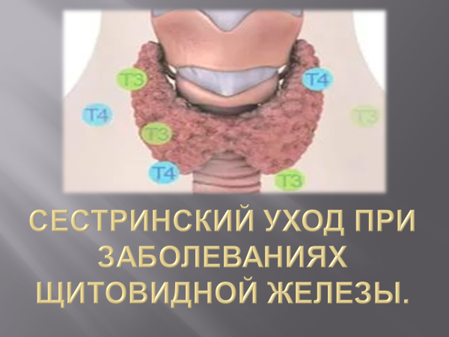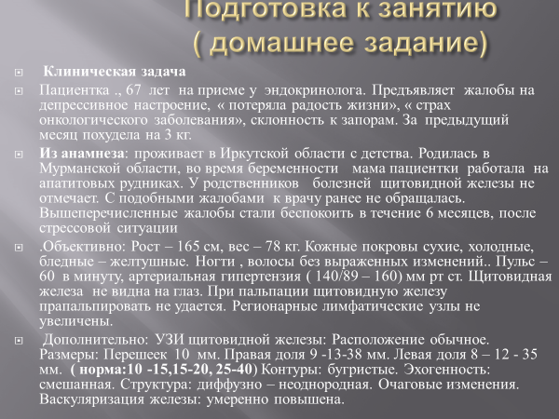
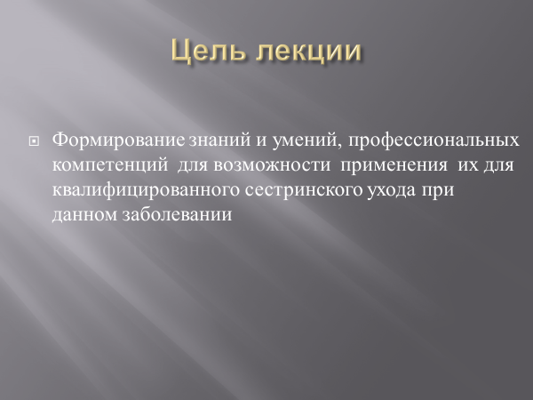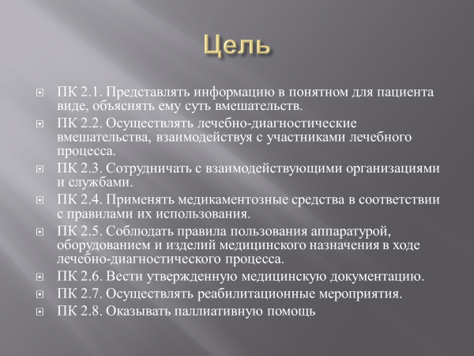

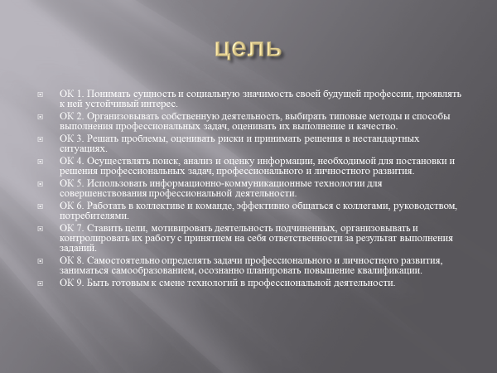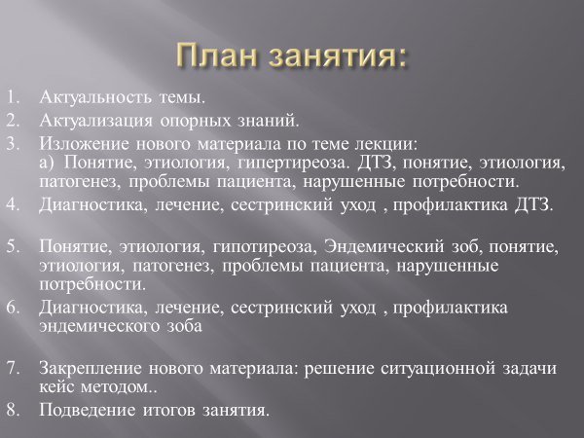

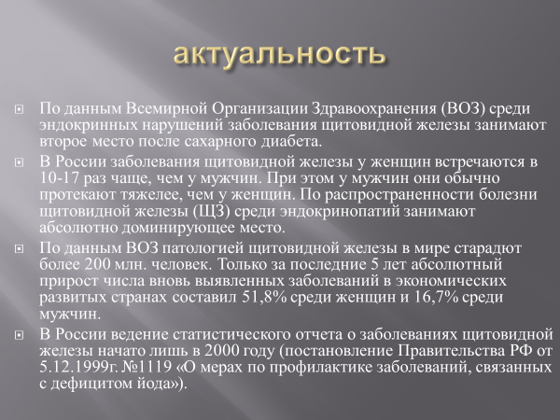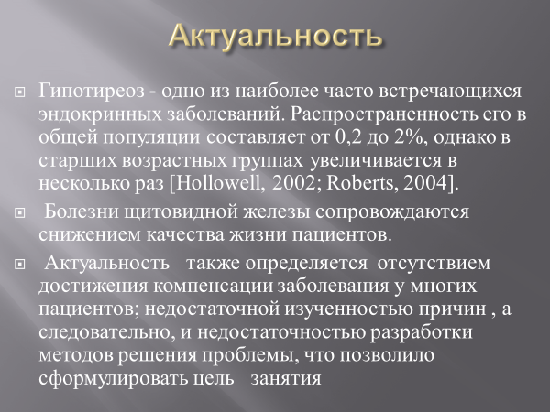

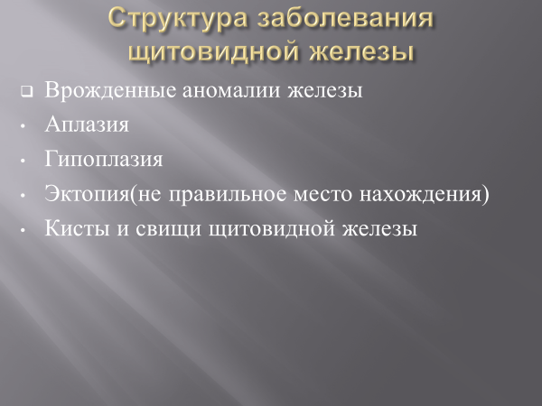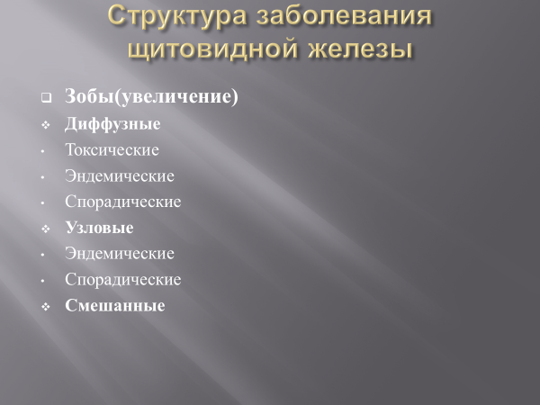

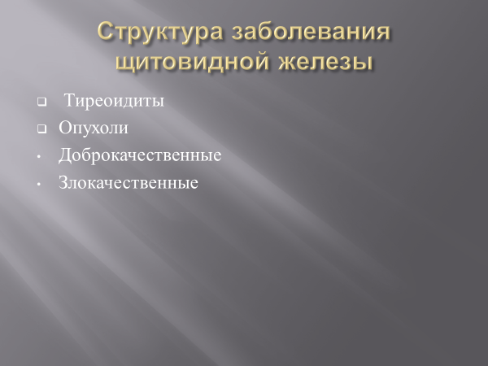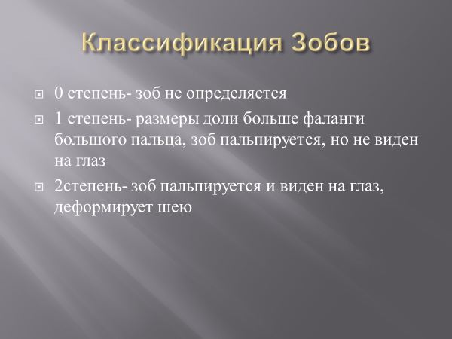

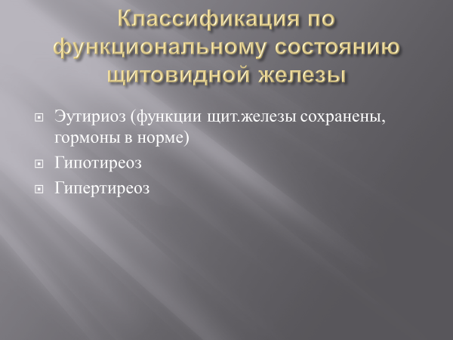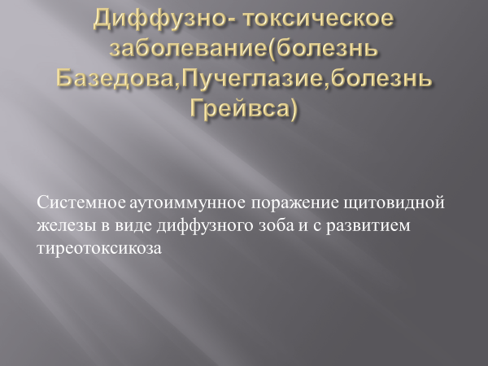

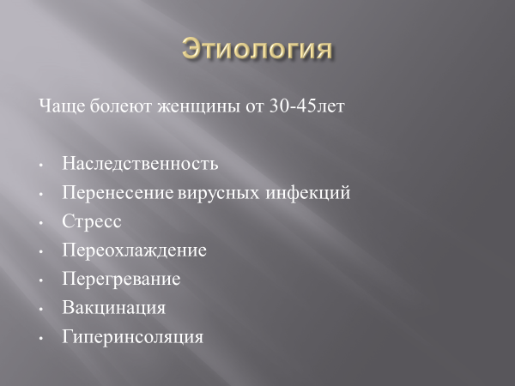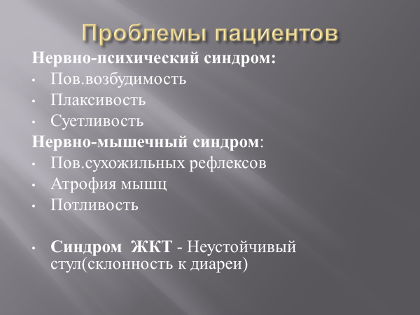

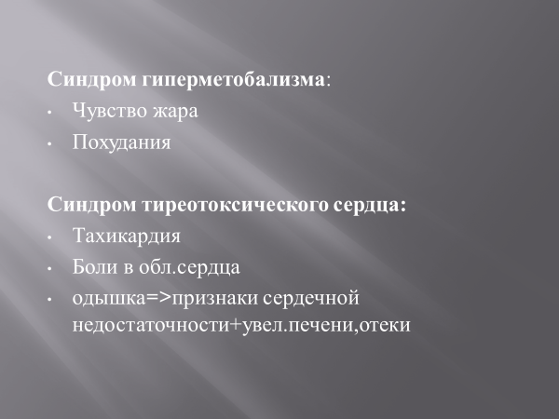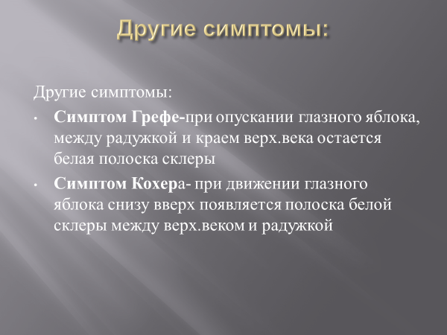

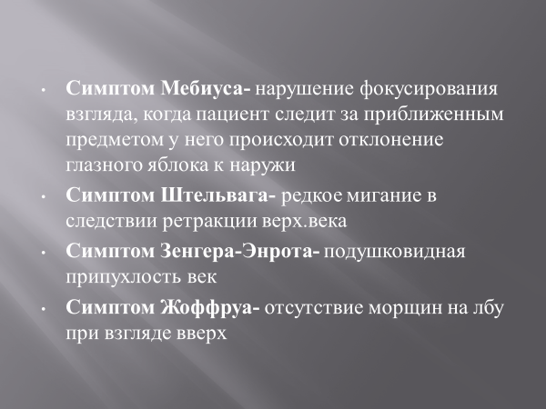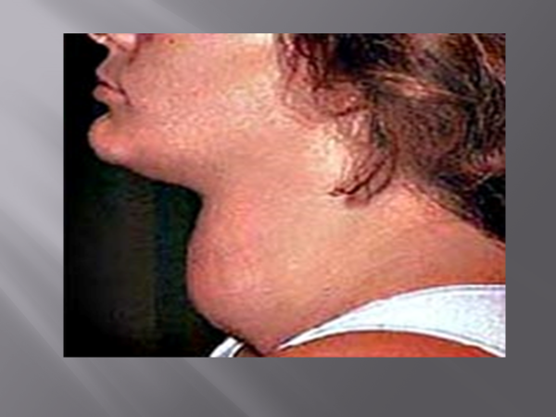

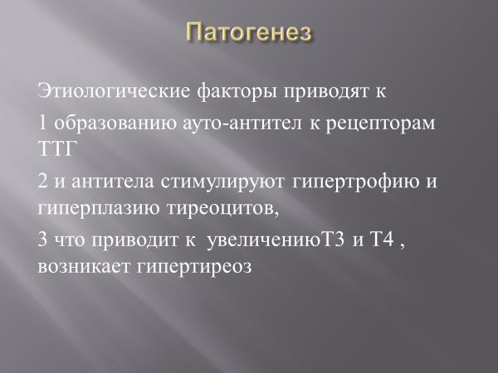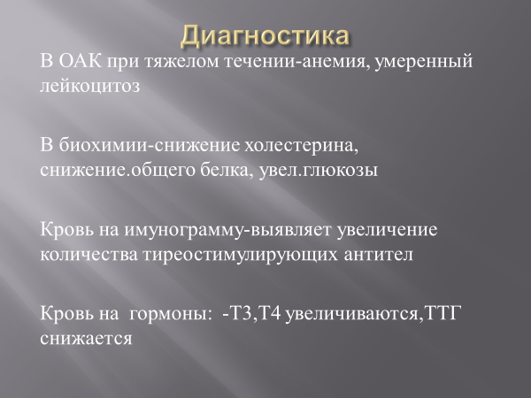

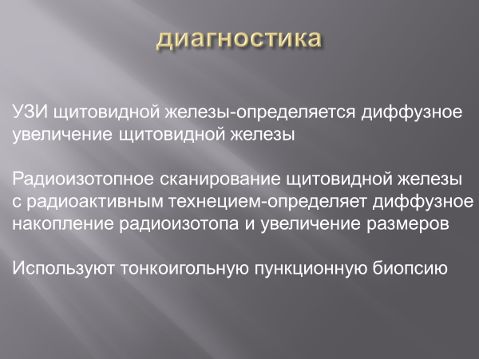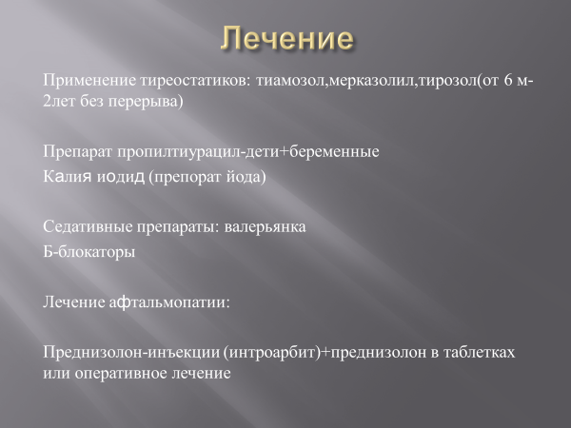

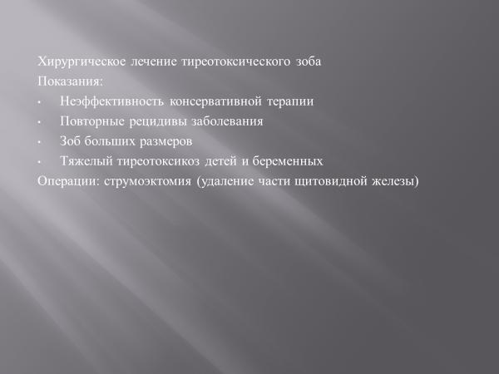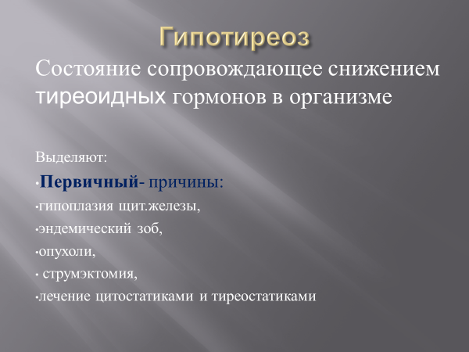

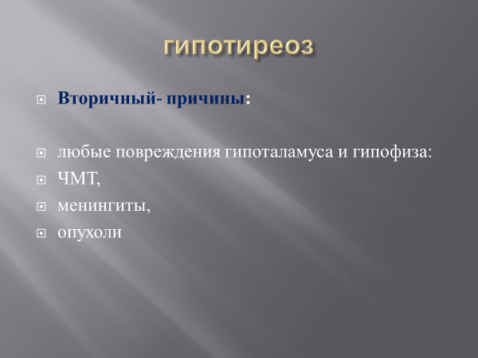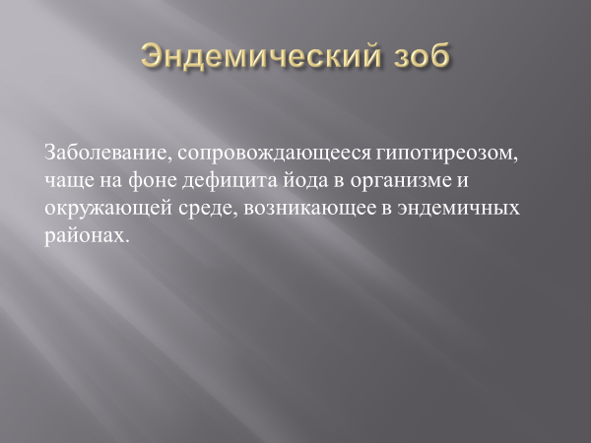

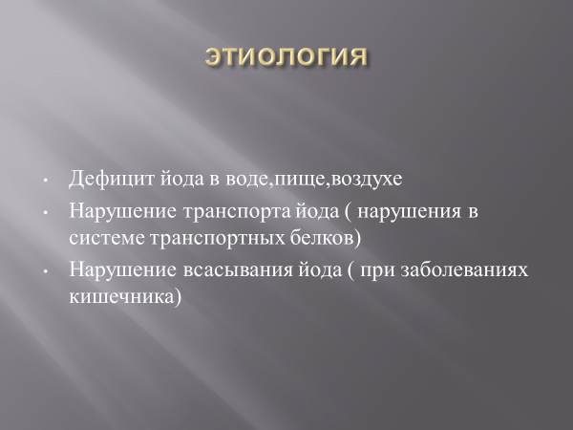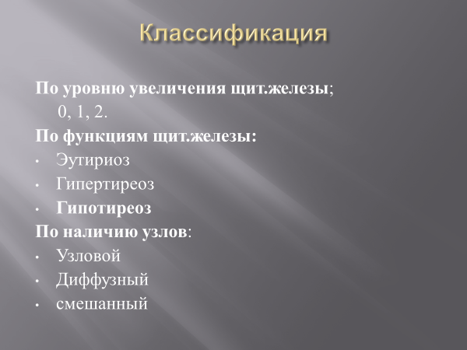

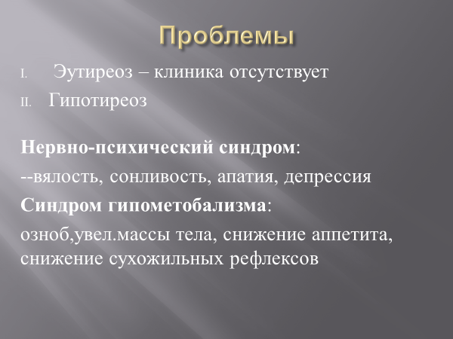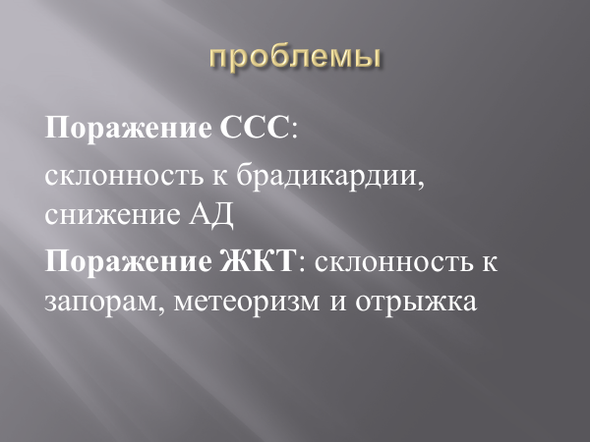

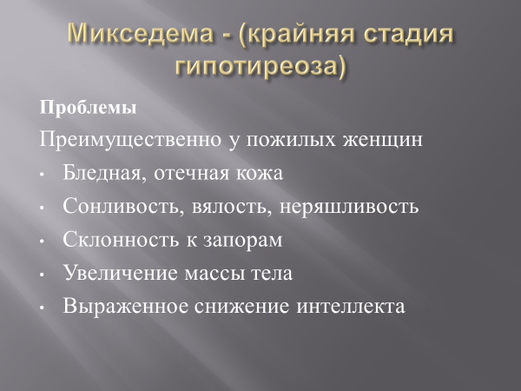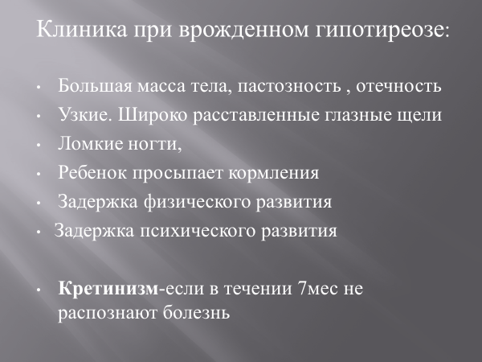

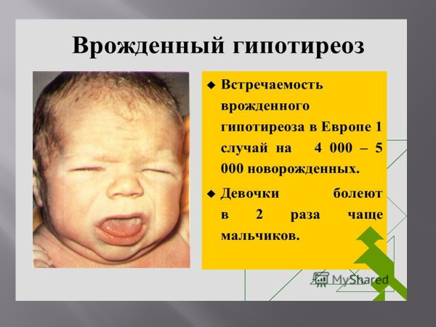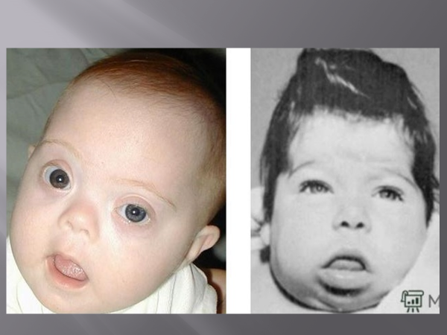

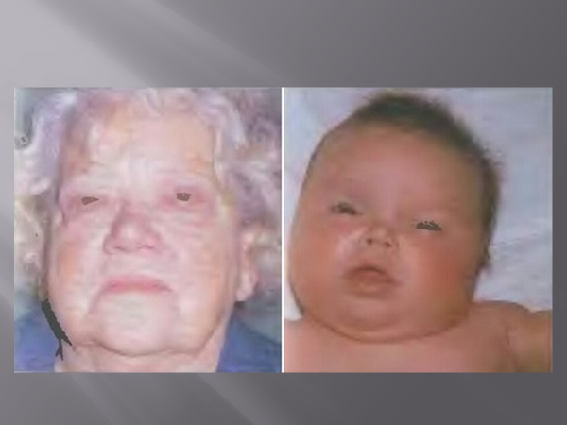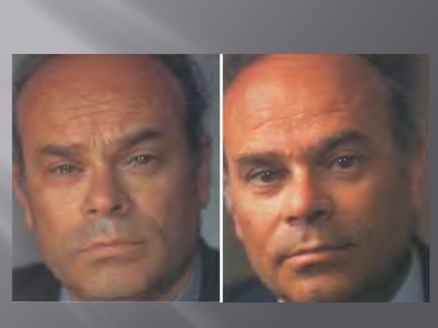

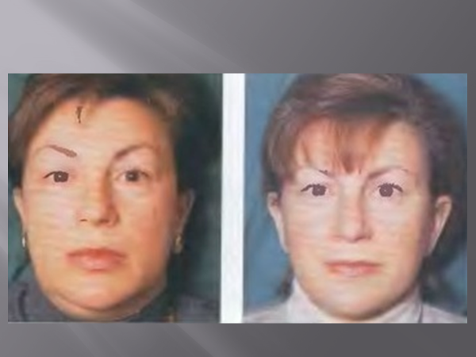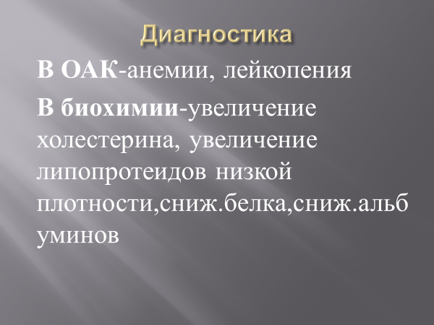

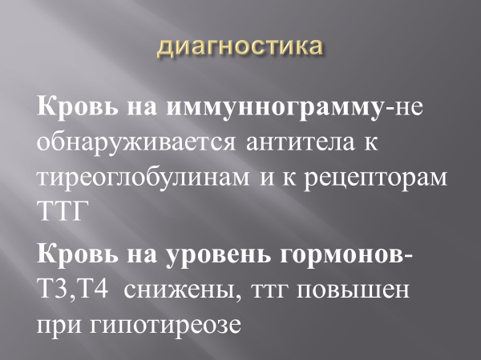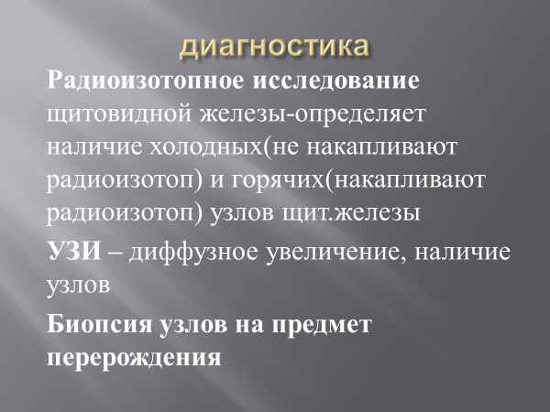

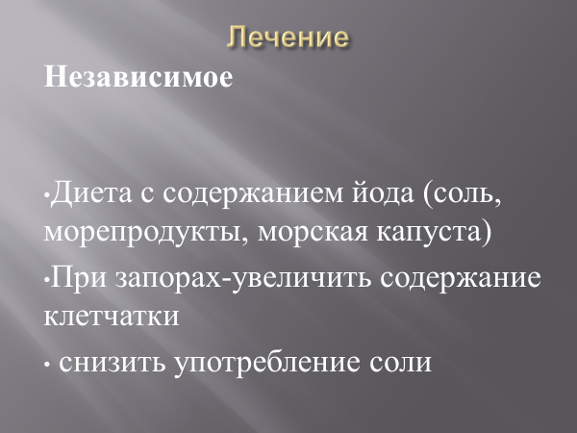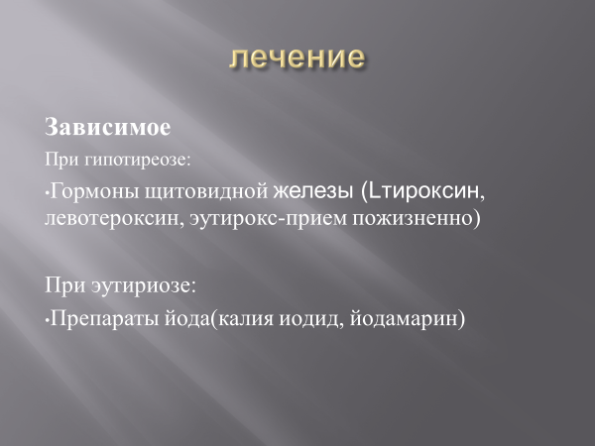

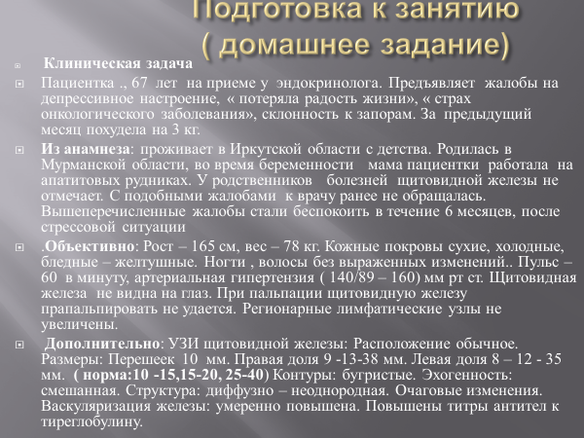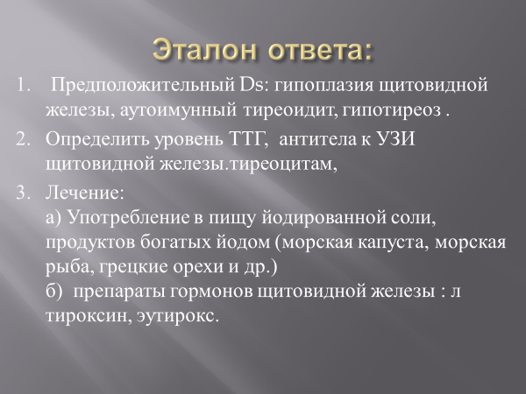

Приложение 2
Конспект лекции

Тема: «Сестринский уход при заболеваниях щитовидной железы»

- По данным Всемирной Организации Здравоохранения (ВОЗ) среди эндокринных нарушений заболевания щитовидной железы занимают второе место после сахарного диабета.
- В России заболевания щитовидной железы у женщин встречаются в 10-17 раз чаще, чем у мужчин. При этом у мужчин они обычно протекают тяжелее, чем у женщин. По распространенности болезни щитовидной железы (ЩЗ) среди эндокринопатий занимают абсолютно доминирующее место.
- По данным ВОЗ патологией щитовидной железы в мире старадют более 200 млн. человек. Только за последние 5 лет абсолютный прирост числа вновь выявленных заболеваний в экономических развитых странах составил 51,8% среди женщин и 16,7% среди мужчин.
- В России ведение статистического отчета о заболеваниях щитовидной железы начато лишь в 2000 году (постановление Правительства РФ от 5.12.1999г. №1119 «О мерах по профилактике заболеваний, связанных с дефицитом йода»).
- Гипотиреоз - одно из наиболее часто встречающихся эндокринных заболеваний. Распространенность его в общей популяции составляет от 0,2 до 2%, однако в старших возрастных группах увеличивается в несколько раз [Hollowell, 2002; Roberts, 2004].
- Болезни щитовидной железы сопровождаются снижением качества жизни пациентов.
- Актуальность также определяется отсутствием достижения компенсации заболевания у многих пациентов; недостаточной изученностью причин , а следовательно, и недостаточностью разработки методов решения проблемы, что позволило сформулировать цель занятия
Структура заболевания щитовидной железы
- Врожденные аномалии железы
- Аплазия
- Гипоплазия
- Эктопия(не правильное место нахождения)
- Кисты и свищи щитовидной железы

- Зобы(увеличение)
- Диффузные
- Токсические
- Эндемические
- Спорадические
- Узловые
- Эндемические
- Спорадические
Смешанные
- Тиреоидиты
- Опухоли
- Доброкачественные
- Злокачественные
Классификация Зобов
- 0 степень- зоб не определяется
- 1 степень- размеры доли больше фаланги большого пальца, зоб пальпируется, но не виден на глаз
- 2степень- зоб пальпируется и виден на глаз, деформирует шею
Классификация по функциональному состоянию щитовидной железы
- Эутиреоз (функции щитовидной железы сохранены, гормоны в норме)
- Гипотиреоз
- Гипертиреоз
Гипертиреоз - эндокринные нарушения, связанные с повышением уровня тиреоидных гормонов в организме.
Причины:
- ДТЗ (болезнь Грейвса), когда собственные антитела стимулируют выработку гормонов щитовидной железы)
- Аутоимунный тиреоидит
- Опухоли щитовидной железы
- Вирусные подострые тиреоидиты
- узловой зоб, диффузный зоб;
- потребление чрезмерного количества йода, например, в добавках;
- чрезмерные дозы гормонов щитовидной железы (факт тиреотоксикоза);
- опухоли гипофиза, которые выделяют ТТГ;
- опухоли трофобласта.
Наиболее распространенное заболевание, сопровождающиеся гипертиреозом, - диффузный токсический зоб.
Диффузный токсический зоб (ДТЗ) – болезнь, обусловленная избыточной секрецией тиреоидных гормонов (тироксина и трийодтиронина) тканью щитовидной железы, приводящая к нарушению функции различных органов и систем. ДТЗ генетически обусловленное аутоиммунное заболевание, вызванное образованием специфических тиреоидных антител, оказывающих стимулирующее действие на функцию тиреоидных клеток.
Причины:
- психические травмы
- нарушение функции гипофиза
- наследственная предрасположенность
Жалобы:
- Со стороны ЦНС: тремор пальцев рук, чувство внутренней дрожи, нарушение сна, раздражительность, плаксивость, конфликтность в семье и на работе
- Со стороны ССС: сердцебиение, боли в сердце, одышка при физической нагрузке
32
- Со стороны пищеварительной системы: повышение аппетита, учащение стула (до 3-4 раз в сутки), снижение массы тела,
- Со стороны глаз: ощущение чувства песка», слезотечение, снижение остроты зрения.
- Со стороны эндокринной системы: чувство сдавления в области шеи, затруднение глотания нарушение менструального цикла.
Общие жалобы: повышенная потливость, повышение температуры тела до субфебрильных цифр, постоянное ощущение жара, мышечная слабость.
Объективные методы исследования:
Пациент имеет моложавый вид,
Деформация шеи (увеличение щитовидной железы).
Кожные покровы влажные, тёплые, бархатистые на ощупь
Уменьшение подкожно-жирового слоя (уменьшение массы тела)
Повышение температуры тела.
Глазные симптомы:
- блеск глаз
- симптом Штельвага - широкое раскрытие глазной щели (пристальный, «гневный» взгляд)
- симптом Мебиуса - нарушение конвергенции глазных яблок
- симптом Грефе - появление белой полоски при движении глазного яблока вниз между краем верхнего века и краем роговицы
ССС – тахикардия, мерцательная аритмия; повышение АД (систолического)
ЦНС - тремор пальцев рук
Лабораторные и инструментальные методы исследования
Лабораторные методы:
- Клинический анализ крови (гипохромная анемия, лейкопения)
- Анализ крови на гормоны щитовидной железы (повышение уровня гормонов Т3 и Т4, снижение уровня ТТГ)
- Биохимический анализ крови (уровень холестерина понижен)
- Анализ крови на сахар (гипергликемия)
- антитела против рецептора TSH (TSHR). Высокие уровни антител против TSHR характерны для болезни Грейвса
Инструментальные методы:
- Поглощение радиоактивного йода J ¹³¹ щитовидной железой (исследование функции щитовидной железы)
Сканирование щитовидной железы
- УЗИ щитовидной железы
- ЭКГ

Лечение ( зависимое вмешательство):
1. Госпитализация при средней и тяжелой степени тиреотоксикоза
2. Диета № 15 с повышенным содержанием белка и витаминов
3. Медикаментозная терапия:
Базисная терапия – препараты из группы тиреостатиков – мерказолил в дозе 20-30 мг
в сутки (под контролем клинического анализа крови)
Симптоматическая терапия:
- седативные средства – настойка валерианы, настойка пустырника,
- малые транквилизаторы феназепам, седуксен и др.
- сердечные гликозиды – корглюкон, строфантин (при сердечной недостаточности и мерцательной аритмии).
- - адреноблокаторы (анаприлин, обзидан) для нормализации АД и частоты пульса
4. Хирургические методы лечения – субтотальная резекция щитовидной железы.
Осложнения:
- тиреотоксический криз,
- экзофтальм, выпадение глазного яблока, помутнение и изъязвление роговицы,
- сдавление органов шеи увеличенной щитовидной железой.
Нарушено удовлетворение потребности: есть, пить, дышать, спать, быть чистым, поддерживать температуру тела, общаться, работать.
Проблемы пациента:
- Раздражительность,
- Плаксивость
- Сердцебиение
- Нарушение сна
- Учащение стула
- Потливость
- Конфликтность в семье и на работе
Сестринский уход( независимое вмешательство)
- рекомендации по режиму труда и отдыха
- рекомендации по питанию - включение в диету продуктов богатых белком и витаминами
- психологическая поддержка пациентов.
- регулярные прогулки перед сном, проветривание помещения.
- осуществлять контроль частоты пульса, артериального давления, массы тела
- обучить пациента правилам ухода за кожей.
- смена нательного и постельного белья

при экзофтальме рекомендовать носить в солнечные дни темные очки
- провести беседу с пациентом о необходимости приема тиреостатических препаратов
- обучить родственников созданию психологического климата в семье
- обучить родственников правилам подсчёта частоты пульса, ЧДД, измерению АД, взвешиванию, термометрии
Диспансеризация:
- Наблюдение у эндокринолога (контрольная явка по назначению врача-эндокринолога)
- Осмотр окулиста 1 раз в полгода
- Контроль ЭКГ 1 раз в полгода
- Клинический анализ крови
- Кровь на сахар.
- Контроль за АД, частотой пульса.
Гипотиреоз.
Гипотиреоз – заболевание, обусловленное снижением функции щитовидной железы или полным ее выпадением.
Причины:
- аутоиммунный тиреоидит
- врожденная аплазия щитовидной железы
- хирургическое лечение (субтотальная резекция щитовидной железы)
- медикаментозное воздействие (передозировка мерказолила)
Жалобы пациентов:
- вялость, слабость, сонливость
- повышенная утомляемость
- снижение памяти
- зябкость
- ноющие боли в области сердца, одышка
- боли в мышцах
- осиплость голоса
- выпадение волос
- запоры
- нарастание массы тела
- у женщин, нарушение менструального цикла (может быть бесплодие)
- у мужчин, снижение либидо
Объективный осмотр:
- Внешний вид – адинамия, мимика лица скудная, речь замедлена
- Лицо одутловатое
- Глазные щели сужены, веки отечны
- Осиплость голоса
- Кожа сухая, холодная на ощупь, плотный отек стоп и голеней (при надавливании ямки не остается)
- Температура тела снижена
- Нарастание массы тела
- Снижение АД,
- Снижение частоты пульса - менее 60 уд. в мин (брадикардия)
Лабораторные и инструментальные методы исследования
Лабораторные методы:
Клинический анализ крови (анемия)
Биохимический анализ крови:
- Определение уровня гормонов щитовидной железы (Т3, Т4 – уровень снижен)
- Уровень тиреотропного гормона (ТТГ) повышен
- Уровень антител к ткани щитовидной железы
- Уровень холестерина – гиперхолестеринемия
Инструментальные методы:
- Поглощение радиоактивного йода J ¹³¹ щитовидной железой (исследование функции щитовидной железы)
- Сканирование щитовидной железы
- УЗИ щитовидной железы
- ЭКГ
Лечение: ( зависимое вмешательство)
- Диета № 10 (исключить продукты богатые холестерином, уменьшение энергетической ценности пищи, рекомендовать продукты, содержащие клетчатку)
- Медикаментозная терапия - заместительная гормональная терапия: тироксин, L-тироксин
Осложнения:
1.Снижение интеллекта,
Нарушения удовлетворения потребностей: есть, выделять, поддерживать температуру тела, быть чистым, одеваться, раздеваться, работать.
Проблемы пациента:
- Мышечная слабость
- Зябкость
- Снижение памяти
- Запоры
- Нарастание массы тела.

Сестринский уход ( независимое):
- Дать рекомендации по диетотерапии (исключить продукты, содержащие жиры животного происхождения, включить продукты богатые клетчаткой – хлеб с отрубями, сырые овощи и фрукты, ограничить употребление углеводов).

- Контроль частоты, пульса, АД, контроль веса, частоты стула,
- Обучить пациента соблюдению личной гигиены.
- Обучить родственников особенностям общения с пациентами
- Обучить родственников уходу за пациентами.
- Рекомендовать носить теплую одежду в холодное время года.
- Выполнять назначения врача.
Диспансеризация:
- Регулярные контрольные явки к эндокринологу.
- Контроль за уровнем гормонов щитовидной железы, уровнем холестерина.
- Контроль ЭКГ 1 раз в полгода.
- Контроль массы тела.
Контрольные вопросы:
- Дайте определение диффузного токсического зоба.
- Основные причины развития диффузного токсического зоба.
- Основные жалобы при тиреотоксикозе.
- Основные глазные симптомы при тиреотоксикозе.
- Определение гипотиреоза
- Основные клинические проявления гипотиреоза

Приложение 3

- Клиническая задача
Пациентка ., 67 лет на приеме у эндокринолога. Предъявляет жалобы на депрессивное настроение, « потеряла радость жизни», « страх онкологического заболевания», склонность к запорам. За предыдущий месяц похудела на 3 кг.
Из анамнеза: проживает в Иркутской области с детства. Родилась в Мурманской области, во время беременности мама пациентки работала на апатитовых рудниках. У родственников болезней щитовидной железы не отмечает. С подобными жалобами к врачу ранее не обращалась. Вышеперечисленные жалобы стали беспокоить в течение 6 месяцев, после стрессовой ситуации
.Объективно: Рост – 165 см, вес – 78 кг. Кожные покровы сухие, холодные, бледные – желтушные. Ногти , волосы без выраженных изменений.. Пульс – 60 в минуту, артериальная гипертензия ( 140/89 – 160) мм рт ст. Щитовидная железа не видна на глаз. При пальпации щитовидную железу прапальпировать не удается. Регионарные лимфатические узлы не увеличены.
Дополнительно: УЗИ щитовидной железы: Расположение обычное. Размеры: Перешеек 10 мм. Правая доля 9 -13-38 мм. Левая доля 8 – 12 - 35 мм. ( норма:10 -15,15-20, 25-40) Контуры: бугристые. Эхогенность: смешанная. Структура: диффузно – неоднородная. Очаговые изменения. Васкуляризация железы: умеренно повышена.

Приложение 4
Вопросы для подготовки решения клинической задачи и эталоны ответов

1 Понятие гипо и гипертиреоза, ДТЗ, эндемического зоба
Ответ: гипотиреоз – снижение уровня тиреоидных гормонов в организме, гипертиреоз – повышение тиреоидных гормонов.
Дтз – иммуновосполительное заболевание щитовидной железы, сопровождающиеся повышением уровня тиреоидных гормонов. Эндемический зоб – связан с недостатком йода в окружающей среде и в организме, с низким содержанием тиреоидных гормонов .
2 Причины гипо, гипертиреоза.
- Ответ:
- Первичный гипотиреоз- причины:
- гипоплазия щит.железы,
- эндемический зоб,
- опухоли,
- струмэктомия,
- лечение цитостатиками и тиреостатиками
- Вторичный гипотиреоз –
- любые повреждения гипоталамуса и гипофиза:
- ЧМТ,
- менингиты,
- опухоли
Причины гипертиреоза:
ДТЗ, опухоли щитовидной железы, аутоимунные тиреоидиты, узловые зобы.
    - Причины ДТЗ
- Ответ:
- Наследственность
- Перенесение вирусных инфекций
- Стресс
- Переохлаждение
- Перегревание
- Вакцинация
- Гиперинсоляция
- Ответ: причины эндемического зоба - Дефицит йода в воде,пище,воздухе,Нарушение транспорта йода ( нарушения в системе транспортных белков),Нарушение всасывания йода ( при заболеваниях кишечника)
    - Механизмы развития ДТЗ –
Ответ: аутоимунная стимуляция рецепторов к ТТГ, эндемического зоба – недостаток образования тиреоидных гормонов
    - Проблемы пациента при гипотиреозе
Ответ: Нервно-психический синдром:
-вялость, сонливость, апатия, депрессия
Синдром гипометобализма:
озноб, увел.массы тела, снижение аппетита, снижение сухожильных рефлексов
Поражение ССС:
склонность к брадикардии, снижение АД
Поражение ЖКТ: склонность к запорам, метеоризм и отрыжка

    - Проблемы пациента при гипертиреозе
Ответ:
Нервно-психический синдром:
- Пов.возбудимость
- Плаксивость
- Суетливость
Нервно-мышечный синдром:
- Пов.сухожильных рефлексов
- Атрофия мышц
- Потливость
- Синдром ЖКТ - Неустойчивый стул(склонность к диареи)

7 клинические проявления при ДТЗ
8 Клинические проявления при эндемическом зобе
9 методы диагностики гипертиреоза, ДТЗ
Ответ: В ОАК при тяжелом течении-анемия, умеренный лейкоцитоз
В биохимии-снижение холестерина, снижение.общего белка, увел.глюкозы
Кровь на имунограмму-выявляет увеличение количества тиреостимулирующих антител
Кровь на гормоны: -Т3,Т4 увеличиваются,ТТГ снижается, УЗИ щитовидной железы-определяется диффузное увеличение щитовидной железы
Радиоизотопное сканирование щитовидной железы с радиоактивным технецием-определяет диффузное накопление радиоизотопа и увеличение размеров
10 методы диагностики гипотиреоза, эндемического зоба
Ответ: В ОАК-анемии, лейкопения
В биохимии-увеличение холестерина, увеличение липопротеидов низкой плотности,сниж.белка,сниж.альбуминов
Кровь на иммуннограмму-не обнаруживается антитела к тиреоглобулинам и к рецепторам ТТГ
Кровь на уровень гормонов-Т3,Т4 снижены, ттг повышен при гипотиреозе
Радиоизотопное исследование щитовидной железы-определяет наличие холодных(не накапливают радиоизотоп) и горячих(накапливают радиоизотоп) узлов щит.железы
УЗИ – диффузное увеличение, наличие узлов

11 Лечение и сестринский уход при ДТЗ, гипертиреозе
Ответ:
Зависимое:Применение тиреостатиков: тиамозол,мерказолил,тирозол(от 6 м-2лет без перерыва)
Препарат пропилтиурацил-дети+беременные
Калия иодид (препорат йода)
Седативные препараты: валерьянка
Б-блокаторы
Лечение офтальмопатии:
Преднизолон-инъекции (интроарбит)+преднизолон в таблетках или оперативное лечение
Хирургическое лечение тиреотоксического зоба
Показания:
- Неэффективность консервативной терапии
- Повторные рецидивы заболевания
- Зоб больших размеров
- Тяжелый тиреотоксикоз детей и беременных
Операции: струмоэктомия (удаление части щитовидной железы)
12 Лечение и сестринский уход при эндемическом зобе,
гипотиреозе.
Ответ: Независимое
- Диета с содержанием йода (соль, морепродукты, морская капуста)
- При запорах-увеличить содержание клетчатки
- снизить употребление соли
- Зависимое
- При гипотиреозе:
- Гормоны щитовидной железы (Lтироксин, левотероксин, эутирокс-прием пожизненно)
- При эутириозе:
- Препараты йода (калия иодид, йодамарин)

Приложение 5
Вопросы к клинической задаче

1 Предположительный диагноз с обоснованием.
  - Выявите потребности, удовлетворение которых нарушено;
  - Сформулируйте проблемы пациента.
  - Составьте план сестринского вмешательства с мотивацией.

